Звіт  
про виконання лабораторної роботи № 4  
«Комбінаторний аналіз»  
з дисципліни «Програмування дискретних структур»  
студента групи КН-203 Б  
Обухова Віктора Миколайовича

Завдання :

Код програми:

#include <iostream>

#include <string>

#include <iomanip>

#include <algorithm>

#include <vector>

using namespace std;

int Factorial(int numb)

{

int result = 1;

for (int k = 1; k <= numb; k++) {

result *= k;

}

return result;

}

void Permutation(int n)

{

int* i = new int[n];

for (int k = 0; k < n; k++)

{

i[k] = k + 1;

}

sort(i, i + n);

cout << n << "! (" << Factorial(n) << ") permutations with " << n << " elements:" << endl;

do

{

for (int k = 0; k < n; k++)

{

cout << i[k] << " ";

}

cout << endl;

}

while (next_permutation(i, i + n));

}

void Combination(int an, int ar)

{

vector<bool> v(an);

fill(v.begin(), v.begin() + ar, true);

cout << an << "! / (" << ar << "! * (" << an << " - " << ar << ")) \n (" << Factorial(an) / (Factorial(ar) * Factorial(an - ar)) << ") Combinations with " << an << " by " << ar << ":" << endl;

do

{

for (int i = 0; i < an; ++i)

{

if (v[i])

{

cout << (i + 1) << " ";

}

}

cout << endl;

}

while (prev_permutation(v.begin(), v.end()));

}

int main()

{

int n = 0;

cout << "n = ";

cin >> n;

Permutation(n);

int an = 0;

int ar = 0;

cout << "\n ";

cout << "Part 2:\n";

cout << "with = ";

cin >> an;

cout << "by = ";

cin >> ar;

cout << "\n ";

ar = abs(ar);

Combination(an, ar);

}

Діаграма:

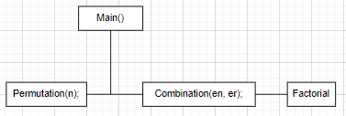

Результат:

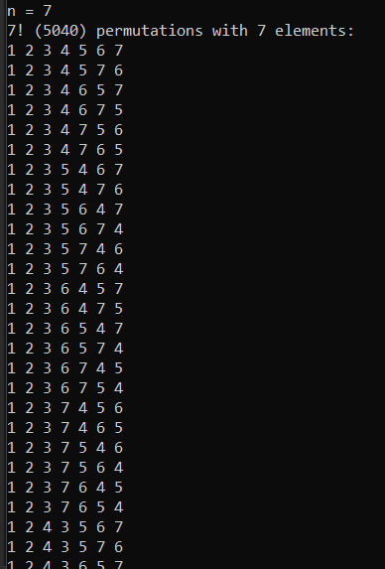

Посилання на GitHub: https://github.com/UtyaSed/Programming_of_discrete_structures.git